～財團法人罕見疾病基金會～
97年『Angelman氏症病友聯誼會』醫療講座暨聯誼活動
報名簡章

家長們若能互相扶持，則力量無限
自95年開始，AS病友家庭多次聚會，逐步成立『AS病友聯誼會』，整理求學、就醫、教養及醫學新知等問題，共同分享經驗，建立聯繫網絡獲取更多資源，亦增添深厚的友誼。
為建立AS孩子們更完善的環境，我們需瞭解您所面臨的問題，誠摯邀請您一同參與『97年「Angelman氏症病友聯誼會」醫療講座暨聯誼活動』，來聽聽別人的真實故事，分享你的生命經驗。

時間：97年5月24日（六）09:50~17:00（下午座談時間備有志工照顧孩子）
地點：奇美博物館（台南縣仁德鄉三甲村59-1號 06-2660808）
成大醫院簡易餐廳第一研究室 （臺南市勝利路138號 06-235-3535 醫學院4樓，由小東路入口進入）
辦理單位：主辦單位─財團法人罕見疾病基金會、AS病友聯誼會

協辦單位－台灣弱勢病患權益促進會
贊助單位－中華社會福利聯合勸募協會
活動對象：Angelman氏症候群家庭
參與人數：病友及家屬約30人
報名日期：即日起至5月19日止
報名方式：1、請以傳真或電話方式報名。
2、電話報名專線：02-2521-0717分機165，范伊婷社工員。
3、傳真專線：02-2523-0936，傳真後請記得來電確認。
活動流程
時間 | 內容 | 備註
09：50~10：00 | 集合-奇美博物館集合
10：00~11：30 | 奇美博物館 | 交通自理
11：30~12：00 | 往成大醫院
12：00~14：00 | 致詞暨會務介紹 | 午 餐
14：00~15：00 | 醫病座談  復健技巧問答 | 台南市立醫院  陳文琳 職能治療師
15：00~17：00 | 家長經驗分享
17：00～ | 賦歸～下次再相聚

小小叮嚀：
1、當天為了讓家長能安心討論會務及上課，會有志工協助照顧病友。
2、為鼓勵各地病友踴躍參加，本活動將提供交通補助，北部、中部與東部（台北縣市、新竹縣市、宜蘭、花蓮、苗栗、台中、彰化、南投、雲林）之病友及其家屬提供每人500元之交通補助。（每家限兩人、至少包含一名病友）
3、當日連絡手機：0926-454-279（當天才會開喔）
4、為了響應環保、請自備環保餐具及環保杯喔！
活動地點地圖：
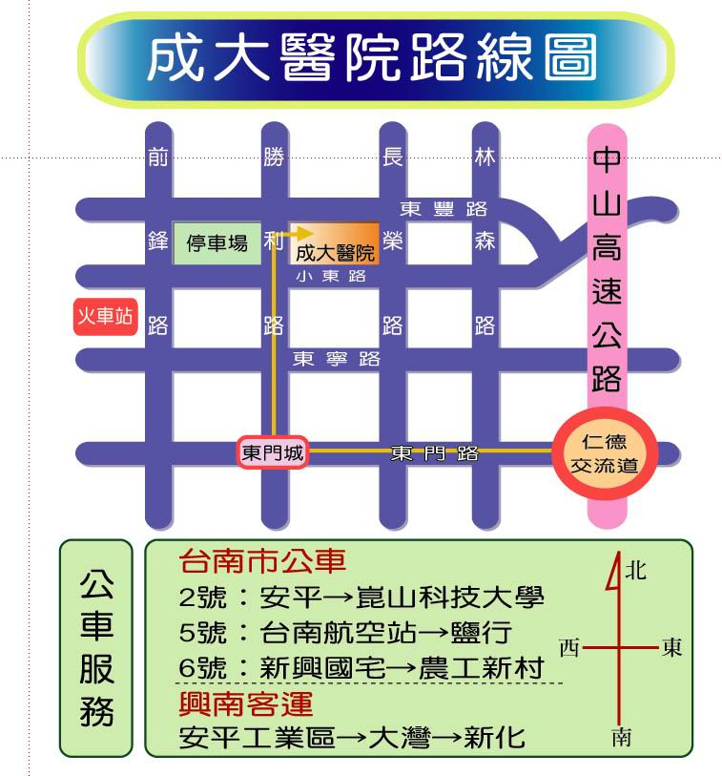

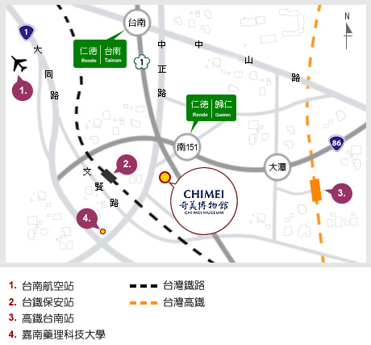

奇美博物館
高速公路
國道1號由「台南交流道（仁德／台南出口）」下往仁德方向，接中正路往奇美博物館；國道1號接86號快速道路（往關廟方向），由「南151（仁德／歸仁出口）」，下往湖內方向，接中正路往奇美博物館；國道3號於「關廟交流道」接86號快速道路，由「南151（仁德／歸仁出口）」下往湖內方向，接中正路往奇美博物館。
台灣鐵路及客運
由台鐵台南站搭乘電車至保安站，或轉乘興南客運往長榮管理學院的班次至「奇美公司」站下車（班次約隔1.5小時）。
台灣高鐵
由高鐵台南站轉搭計程車至奇美博物館。單趟計程車資約170元

『Angelman氏症病友聯誼會』醫療講座暨聯誼活動
報名表
病友姓名： |  |  |  |  |  | 性別：□ 男 □ 女
疾病名稱： |  |  | 身分證字號： |  |  | 生日： 年 月 日
聯絡電話：(日)：  (夜)：  手機(必填)： |  |  |  | 緊急連絡人（非同行者）：  關係：  電話/手機：
通訊處：□□□ |  |  |  | E-MAIL：
陪同家屬資料，共計 名
關係 | 姓名 | 出生年月日 |  |  | 身分證字號 |  | 聯絡電話
病友需特別協助、注意事項：

對於本次活動的期待：

報名方式：1、請以傳真或電話方式報名。
2、電話報名專線：02-2521-0717分機165，范伊婷社工員。
3、傳真專線：02-2523-0936，傳真後請記得來電確認。

